**班级动态**

**2023.11.9**

1. 早晨入园

应到30人，实到28人，缺勤人数：2人，缺勤人：娄俊皓、柴郝煊。今天大部分幼儿都能按时来园，能有礼貌地和老师打招呼。

二、户外活动

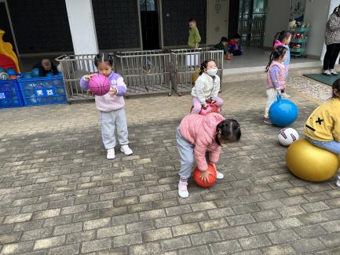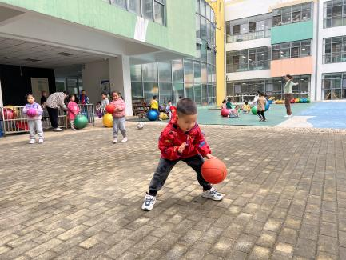今天孩子进行了混班户外游戏，孩子们选择自己喜欢的场地进行游戏，有的参与积极，四个场地都玩了；有的结伴游戏，能和同伴一起玩；有的能自主脱外套、喝水，能根据需要自我服务。游戏中孩子们达到了一定的运动量，孩子们在游戏中及时补充水分并适当地休息。

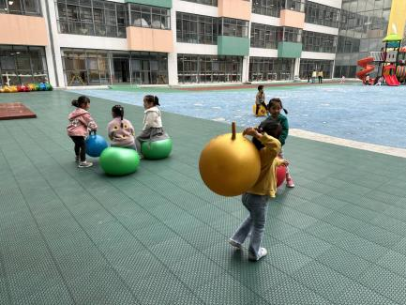

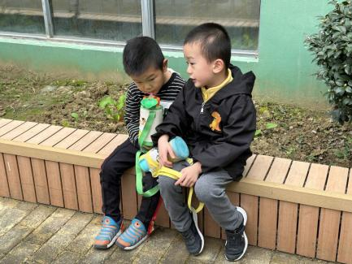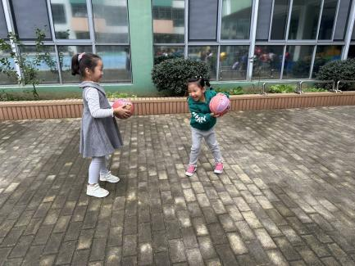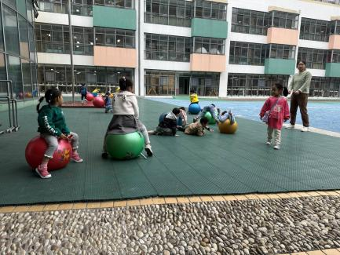

三、点心活动

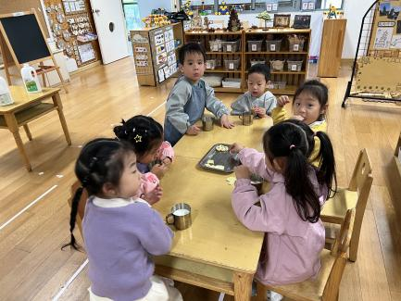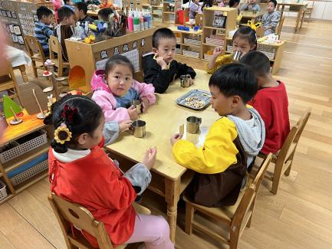户外活动结束后孩子们进行了早点活动，他们能有序地洗手，拿杯子、倒牛奶、吃点心，基本了解了点心的每个环节和顺序，并在提醒下有序地做好每件事情。

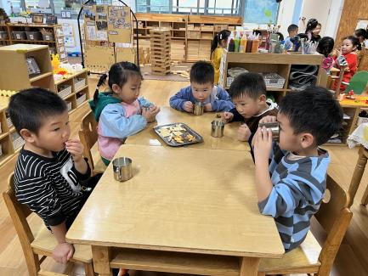

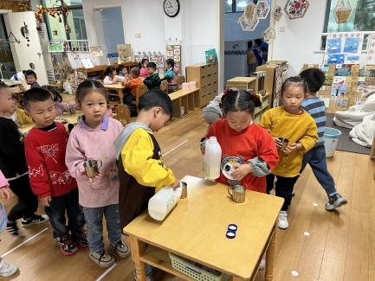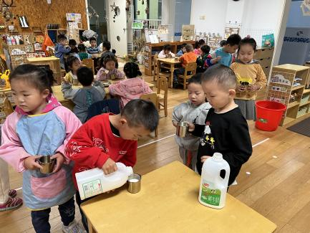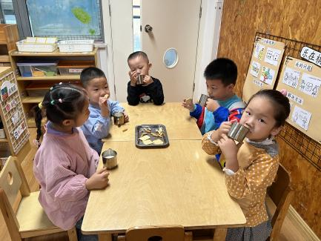

四、集体活动

今天的集体活动是美术：《秋天的小树林》

这是一节风景画活动。秋天的小树林是美丽多彩的，五彩的让人感觉宁静。本次活动让幼儿观察秋天的小树林并发现小树林的基本特征，从简单的一颗树引深到许多树组成的树林，并发现小树林的远近安排，同时能用黄色、金黄色、红色等表现秋天的美丽树林。

活动中，幼儿尝试用远近的方法以及颜料点画的方式表现秋天的树林，会用多种颜色表现秋天的树林，感受秋天树林的美丽。

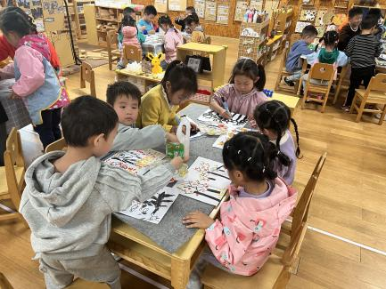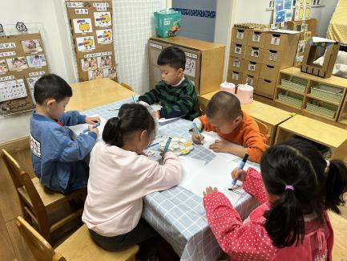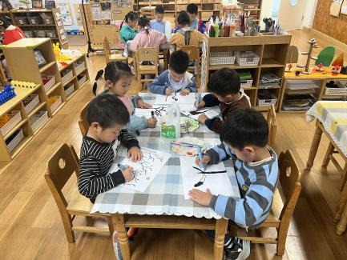

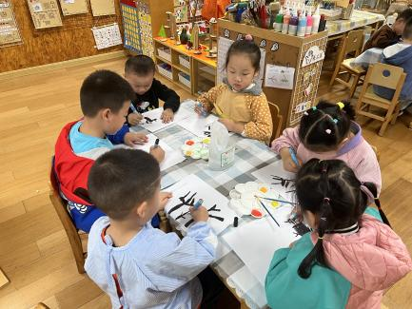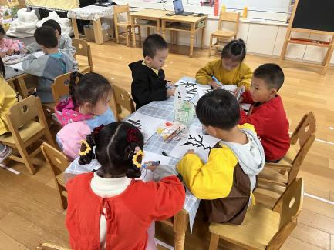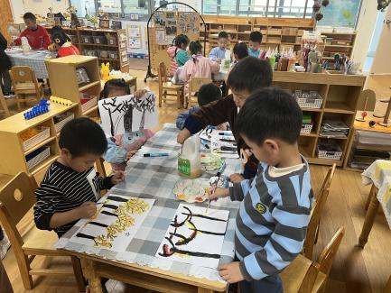

五、温馨提醒

1.早晚温差大，关注天气预报，注意保暖。

2.请孩子们早睡早期，请您督促孩子准时入园。